蒙城成长论坛


知数达理系列（第一期）
原创 蒙城成长论坛 MTL Education Forum


点击上方蓝字
关注更多精彩


每期三道难易程度不等的中学数学习题，欢迎大家参与并讨论。

*答案在文末


1. L'escargot (Facile)

Jules l’escargot est au fond d’un puits de 10 m de profondeur dont il voudrait bien sortir!
Durant la nuit, il monte de 3 m et dans la journée, il redescend de 2 m.
Au bout de combien de temps sortira-t-il du puits ?

2. Le cycliste (Moyen)

La route qui va de la ville A à la ville B fait 24km. Deux piétons partent l’un de la ville A, l’autre de la ville B, allant l’un vers l’autre à la vitesse de 3km/h et 5km/h chacun respectivement.
De la ville A part au même moment un cycliste qui roule à 30km/h. Quand il atteint le piéton parti de la ville B, il fait demi-tour et va vers le piéton parti de la ville A et ainsi de suite sans cesse, zigzagant de l’un à l’autre jusqu’au moment de la rencontre des deux piétons. Quelle est la distance totale parcourue par le cycliste ?

3. La chèvre ( Difficile)

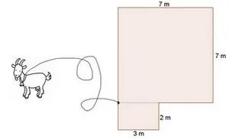
Une gentille petite chèvre est tenue en laisse par une corde de 9 m accrochée par un piquet au bord de la grange comme indiqué sur le schéma. La grange n'est pas accessible.
Déterminer la surface où peut brouter la petite chèvre.
Source : maths-et-tiques


*感谢纪老师编辑和整理知数达理系列题目*
答 案

- L'escargot
Réponse : 8 jours

- Le cycliste
Réponse : 90km

- La chèvre
Réponse : 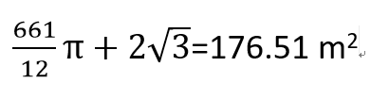

点个在看 再走吧
预览时标签不可点
阅读原文
阅读
微信扫一扫
关注该公众号
知道了
微信扫一扫
使用小程序

取消 允许

取消 允许

取消 允许
×
分析


微信扫一扫可打开此内容，
使用完整服务
： ， ， ， ， ， ， ， ， ， ， ， ， 。 视频 小程序 赞 ，轻点两下取消赞 在看 ，轻点两下取消在看 分享 留言 收藏 听过

